Развивающие игры для детского внимания.

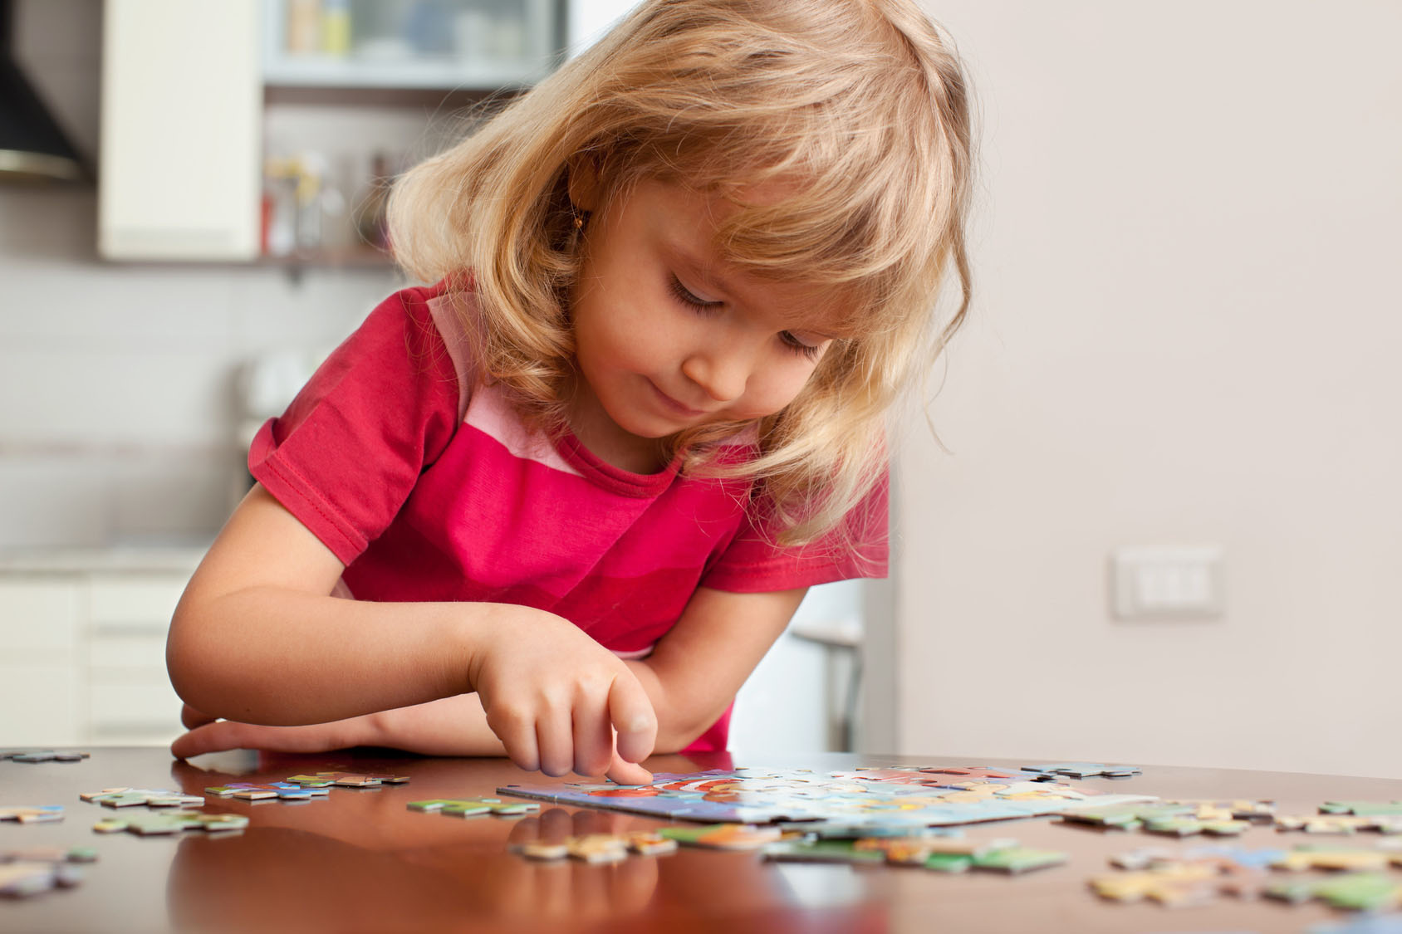

У детей первого года жизни внимание - процесс непроизвольный. Т.е. они легко отвлекаются на любые звуки, красочные предметы, одним словом, внимание провоцируется внешними раздражителями. И чем старше становится ребенок, тем он дольше может удерживать внимание на одном объекте. Например, приобретая навыки ходьбы, усовершенствуя хватательный рефлекс, ребенок уделяет привлекающему его предмету все больше времени. Но все же очень быстро переключается на отвлекающие моменты.
Не последнюю роль в формировании произвольного внимания имеют взрослые. Чем больше завлекают ребенка, тем дольше он будет внимать предложенной информации. У дошкольника 4-5 лет внимание формируется главным образом посредством игры. Именно игре дети этого возраста все чаще посвящают свое время. Они подолгу могут играть, но все же реагируют на любого входящего в комнату. Старший дошкольник уже более осознанно управляет вниманием, удерживая его одновременно на 2-3 предметах.
Важно помогать ребенку развивать эти навыки, иначе в школе новоиспеченному ученику будет трудно контролировать одновременно сосредоточенность на предмете, осанку, правильное расположение тетради и т.д.

Игры для развития внимания.
"Нос-пол-потолок".

Ведущий предлагает детям поиграть, при этом не поддаваясь на провокацию. Он будет произносить слова: "нос", "пол", "потолок", а показывать либо на верный, либо на неверный объект. Например, называет нос, а показывает на потолок. Дети же должны тоже показывать пальцем, но только на тот объект, который проговаривается. Их задача - быть сосредоточенными на называемом слове и показать в верном направлении.
"Найди правильную дорогу ".

Это игра по картинкам, где обычно с одной стороны нарисован, например, заяц, а с другой - белка. Помоги зайчику добежать до белочки, при этом дорога сильно путается, нужно постоянно удерживать внимание на том, куда изогнулась верная линия.

"Верно - неверно".
Ведущий говорит фразу, если логически она верна, дети хлопают в ладоши, если противоречит действительности - топают. Игра на внимание. Например, ведущий говорит: "Груши растут на березе" (эта фраза неверна, поэтому дети должны топать). А на фразу: "Зимой идет снег" - должны хлопать, потому что высказывание верное.

"Повтори движение ".
Ведущий оговаривает условие игры: он будет показывать движения, которые дети должны за ним повторять, кроме одного, например, поднимать руку - нельзя. Дети должны внимательно следить за тем, какое сейчас будет движение, чтобы вовремя среагировать.

"Обведи картинку ".
Картинку, состоящую из точек нужно нарисовать, соединяя линией точки, каждая из которых имеет порядковый номер. Т.е. двигаться нужно от точки под номером 1 к следующим. В итоге должно получиться изображение, например, кораблика.

"Кто стоял в очередь ".
Поставьте в одну линию несколько игрушек. Пусть ребенок внимательно запомнит каждую игрушку и ее размещение (кто за кем). Попросите ребенка отвернуться, а в это время поменяйте 2 игрушки местами. Ребенок должен определить, что изменилось. Похожий вариант можно применить к куклам. Взять двух кукол, одетых в разную одежду, и заменить некоторые предметы одежды, скажем, поменять местами чепчики или фартуки. Что же изменилось в облике - об этом спросите у ребенка.

Игры на внимание имеют много схожего с играми, направленными на развитие памяти.

